城市建筑设计中绿色建筑设计理念的应用
李晶
宁波高新区开发投资有限公司，浙江 宁波 315000
摘要：在国家建筑行业绿色转型及“双碳”目标推进的大背景之下，以往以高能耗、高污染为特征的建筑设计模式已不能满足现代城乡建设发展的需要。绿色建筑设计理念依靠全生命周期低碳、生态共生、资源高效利用的特点，成了城市建筑设计方向的主要思想。本文主要围绕绿色建筑设计理念展开论述，梳理绿色建筑设计理念的主要内容，结合住宅建筑、公共与产业园区建筑、老旧建筑改造这三种场景，对绿色建筑设计理念落地的方式、意义进行分析，并从空间布局优化、绿色材料选择、生态景观融合三个方面提出相应的应用优化方案。研究目的在于改善绿色建筑设计理念在城市建筑中落实的程度，助力建筑行业达成生态效益、经济效益和社会效益三者共赢的局面，给现代城市绿色建筑设计工作给予参照。
关键词：城市建筑设计；绿色建筑理念；生态设计；老旧建筑改造
引言
城市化不断推进，建筑行业飞速发展，城市建筑的开发建设和运行所消耗的土地、能源和水资源巨大，并且排放出的建筑垃圾、碳排放也给城市生态环境带来了巨大的负担。长期以来我国的城市建筑设计重视建筑功能、建筑美观和建筑经济性，对于建筑与自然环境的匹配度、资源循环利用率重视不够，造成大多数建筑存在能耗高、生态适配性差、浪费资源的情况。伴随着生态文明建设战略的逐步推进，绿色低碳、生态宜居成为城市化建设的主要方向，绿色建筑设计思想彻底颠覆了传统城市建筑重建设、轻生态的设计理念。该理念贯穿建筑选址、设计、施工、使用和改造全过程，有利于降低建筑能耗，改善环境质量，改善居住环境。
1 绿色建筑设计理念在城市建筑设计中的应用场景
1.1住宅建筑设计中的应用
住宅建筑是城市建筑种类中数量最多、最贴近人居生活、最具有绿色设计思想的建筑，绿色建筑的设计重点是提高人居舒适度以及降低日常能耗。现代住宅建筑的布局已经不能仅仅满足居住者的使用功能需求，还要考虑居住者的生活习惯，还要考虑居住区的气候特点来做好绿色设计工作。
在规划设计阶段根据住宅场地的日照时数、风向、周边建筑物的间距等因素合理安排楼栋的分布及朝向，优先保证住宅室内自然采光、通风的效果，降低人工照明、空调通风设备的使用频率，从而达到节能的目的。户型设计时从室内空间布局入手，避开阴暗角落，提高空间的通透度，并合理布置阳台、飘窗、落地窗等结构，最大限度地利用自然光和自然风来改善室内小环境。
现代绿色住宅配套设计中大多会包含节水、节能的设计，用安装节水器具、设置雨水收集装置的方式对水资源进行二次利用。铺设保温隔热层、用中空隔音玻璃做围护结构，提高建筑围护结构的保温隔热性，降低冬夏季空调能耗。同时小区景观设计摒弃了硬质铺装过多的模式，以本土植物为主，营造多层次的绿化空间，美化居住环境，净化空气，调节小区局部温度，给居民营造出一个绿色、宜居的居住环境。
1.2公共建筑设计中的应用
公共建筑、工业建筑、产业园区建筑体量大、功能繁杂、能耗大，是建筑领域节能减碳、绿色改造的重头戏，绿色设计思想的应用以规模化节能、集约化资源利用为主。公共建筑包含商场、写字楼、学校、场馆等多种类型，该类建筑人员数量多、设备运行时长，其消耗的能源和资源量远远大于普通住宅^{[1]}。
绿色建筑的设计中绿色理念主要表现在节能系统改善以及空间的有效利用两个方面。根据建筑使用功能的要求，用太阳能光伏发电、地源热泵、新风系统等绿色节能设备取代传统的高耗能设备，满足建筑照明、温度调节、通风等各方面的使用需求。
工业建筑及产业园区绿色设计重视生产适配和生态降噪。产业园区规划阶段统一进行生产区、办公区、绿化区、仓储区的布局，使园区内各个功能区划分清楚，动线通畅，园区内交通能耗以及交叉污染得以减少。工业厂房设计时通过对厂房层高、采光带、通风结构的合理设计来满足工业生产的采光、通风需要，降低生产辅助能耗，并且设置废气、废水预处理设施，结合园区绿化隔离带使工业生产对周围环境产生的影响得到减弱。
1.3老旧建筑改造设计中的应用
城市存量老旧建筑一般都存在设施老化、能耗超标、户型不合理、绿化缺失等现象，传统的拆除重建改造方式会浪费大量的建材、造成严重的建筑垃圾污染，绿色建筑设计理念给老旧建筑更新改造带来了低碳高效的办法。老旧建筑绿色更新以“保留主体、优化更新、低碳提质”为原则，尽可能地节约改造资源，不搞大拆大建^{[2]}。
2 绿色建筑设计理念在城市建筑设计中的应用优化策略

建筑总体布局应该因地制宜，根据当地主导风向、日照角度来规划建筑朝向、楼栋间距、建筑体型，尽量避免遮挡采光、阻隔通风的布局形式，多利用自然资源代替人工能源^{[3]}。住宅、公共建筑应合理划分使用功能区，把高频使用的区域放在光照充足、通风良好处，将设备间、储藏室等辅助性区域安排在不利地段，从而提高空间的利用率。对于产业园区和工业建筑来说，应该对整个动线进行统筹规划，缩短物料运输、人员通行的距离，提高园区运行的效率。
2.2合理选用绿色环保建筑材料
建筑材料是构成建筑工程的基本材料，建筑材料的环保性、节能性直接影响到建筑是否达到绿色标准以及居住的安全性，科学选材是绿色建筑理念落地的前提^{[4]}。传统的建筑材料存在着甲醛含量超标、能耗大、难降解、污染重等缺陷，不能满足绿色建筑发展的需要，因此设计人员在选材时应该要有全方位的选材标准。
设计人员要优先选择低碳环保的、可再生的、可循环利用的绿色建材，以装配式预制构件、环保水性涂料、再生骨料混凝土、竹木纤维板等为主，此类材料生产能耗低，无有害物质排放，并且部分材料可以循环利用，可有效降低建材损耗及建筑垃圾（表1）。结合建筑各部位使用功能的不同选择材料，外墙、屋面选用高强度、保温隔热性能好的节能材料，门窗选择隔音、隔热、密封性能好的断桥铝、中空玻璃，室内装修使用无甲醛、无污染的环保饰面材料。
表 1 常用绿色环保建筑材料类型及应用特点
材料类型 | 代表材料 | 主要性能特点 | 推荐应用部位
装配式构件 | 装配式预制楼板、预制墙板 | 工厂预制、现场装配，施工能耗低，可回收利用，减少建筑垃圾 | 主体结构、内外墙体
低碳混凝土 | 再生骨料混凝土 | 利用再生骨料替代天然骨料，生产能耗低，减少天然资源消耗与废弃排放 | 基础、梁柱等承重构件
环保涂料 | 环保水性涂料 | 无甲醛及有害挥发物释放，低碳环保，保证室内空气质量 | 室内墙面、顶棚饰面
复合板材 | 竹木纤维板、保温隔声一体板 | 原料可再生、可降解，兼具保温隔声性能，实现围护结构节能 | 墙体、楼板、室内隔断
高性能门窗 | 断桥铝型材、中空玻璃 | 隔音、隔热、密封性能良好，减少建筑传热损失，降低温控能耗 | 外窗、外门
保温材料 | 外墙保温隔热板 | 导热系数低，提升围护结构保温性能，削减冬夏季节温控能耗 | 外墙、屋面
2.3兼顾建筑生态景观融合设计
建筑设计不能只是建筑本体功能的满足以及节能的设计，还要重视建筑与周边生态景观的协调统一，在建筑绿色体系的基础上完善生态景观设计，达到建筑、人居、自然三者和谐共处的目的。生态景观融合设计重视生态性、实用性、观赏性的三者结合，反对追求形式化、过分人工化的景观设计。
景观植被选择以本地气候相宜、易管理、抗逆性强的本土植物为主，构建以乔木、灌木、草本相结合的多层次绿化系统，在改善绿化覆盖率的同时，降低绿植养护所需的水资源及人工。在场地景观设计过程中采用透水铺装、下沉式绿地、雨水花园（图1）等生态景观形式代替传统的硬质铺装，可以收集雨水、涵养水土，改善场地的生态水循环状况，减轻城市热岛效应以及内涝现象^{[5]}。还需达到建筑景观同城市整体生态格局的衔接，住宅建筑以打造便民休闲的绿色景观为主，提高居民的生活品质，公共建筑以打造开放式的生态景观为主，满足城市公共空间的需要，产业园区以打造生态隔离景观为主，减弱工业建筑对城市生态环境的影响，使建筑景观成为城市生态系统的重要部分。
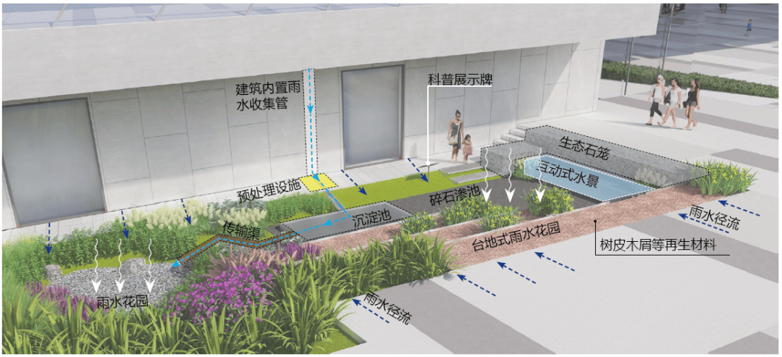
图1 某文化艺术中心雨水花园
3 案例分析
某市某人才社区项目属于当地人才安居配套的中心项目，自规划之初就确立了以“节能低碳、智慧宜居、生态共生”为设计方向，把绿色设计理念贯穿到设计、施工、运维全过程，荣获2026年全市唯一一个住宅类绿色建筑二星级。
本项目所选用的建筑材料有高性能混凝土、保温隔声一体板等环保建材，节能综合水平比普通住宅提高15%以上，总体能耗减少25%。施工建造期项目大力开展建筑业新技术的应用，不断改进施工工艺，装配式建筑率达到50%以上，绿色建材使用率达到85%以上、建筑垃圾减少率达到75%以上，大大降低了施工过程中的资源消耗和污染。从生态水循环设计的视角来说，本项目园区步道全铺透水铺装，底层设透水储水基层。园区内错落有致地布置了下凹式绿地和雨水花园，一起组成了完整的海绵系统。低影响开发体系遵循渗、滞、蓄、净、用、排这六大设计原则，有抗旱保绿、雨天排涝的作用。就可再生能源利用而言，社区楼顶安装光伏发电板，把太阳光直接转换成电能供给社区公共区域使用，形成社区低碳运转的“绿色发动机”。该住宅项目实践结果表明，绿色建筑设计理念在住宅场景中得以实现，要使绿色建筑设计理念在住宅场景落地，必须把建材选用、施工建造、生态水循环、可再生能源利用等各方面的技术进行全方位的集成，其“全流程融入”的设计理念对于其他的住宅绿色设计来说有一定的借鉴意义。
4 结束语
绿色建筑设计理念是推动建筑行业转型升级，贯彻生态文明建设的抓手。通过对绿色建筑设计理念内涵进行梳理之后，分析绿色建筑设计理念在住宅建筑、公共与产业园区建筑、老旧建筑改造中所采取的具体应用方式，并且从空间布局、建材选择、生态景观这三个方面给出相应的改善办法。伴随着绿色技术不断革新以及设计体系的日趋完善，绿色建筑设计理念将逐渐普及到更广的范围内，使建筑行业由传统的高耗模式向低碳、生态、可持续的发展模式转变，为城市的绿色高质量发展提供强大的保障。

